均值滤波去噪算法讲解与代码演示
算法名称：均值滤波去噪 算法类别：基础图像平滑
讲解对象：Python 与计算机视觉初学者 讲解时长：约 20 分钟
本讲解用邻域像素的平均值替代中心像素，减轻图片中的随机噪声。学完后，你能手算一个像素的滤波结果、运行 Python 程序，并解释为什么去噪的同时也会模糊细节。示例图片自动生成，无需训练模型。

基本信息
项目 | 讲解内容
算法全称与简称 | 均值滤波，英文 Mean Filtering，也称归一化盒式滤波；本例采用正方形窗口。
算法版本与来源 | 教学实现 v1.0。原理参见 OpenCV 官方平滑教程；用 NumPy 直接计算，用 Pillow 读写图片，不依赖 OpenCV。
学习目标 | 理解邻域平均；手算 3×3 中心像素；运行演示；比较 3、5、9 三种窗口的降噪与细节变化。
前置知识与环境 | 掌握 Python 二维数组、求和和除法即可。已验证 Python 3.12.14、NumPy 2.3.5、Pillow 12.3.0；普通 CPU 即可。

应用场景与问题定义
项目 | 讲解内容
应用领域与目标任务 | 图像预处理中的平滑去噪：减少随机亮度波动，使较平坦的区域更平滑。
任务背景 | 相邻位置常具有相近亮度。对邻域求平均可减轻随机噪声，但物体边缘和细线也可能一起被平滑。
输入数据 | 默认 320×240 灰阶几何图，加入标准差18的高斯噪声，seed=42；也支持本地普通8位图片。
目标输出 | 与输入同尺寸的平滑图，另外保存干净参考、含噪输入、不同窗口结果、对照图及指标。
任务目标与约束 | 默认图有干净参考，可计算 MSE、PSNR；自选图片直接滤波，不额外加噪，没有参考时不报告质量指标。

算法直观理解
项目 | 讲解内容
核心思想 | 以每个像素为中心取 k×k 邻域，把所有值相加再除以 k²；一次滤波始终从同一输入读取邻域。
微型案例 | 邻域 [[10,20,30],[40,200,60],[70,80,90]]，总和600。中心均值600/9≈66.67，保存为8位图片时取67。
执行逻辑 | 准备含噪输入 → 转浮点并复制补边 → 对邻域求和 → 除以 k² → 舍入保存 → 比较降噪与模糊。
关键判断 | 每个邻域权重相等，权重总和为1；窗口较大通常更平滑，但不保证图像质量指标更好。

核心原理与数学表达
项目 | 讲解内容
理论依据 | 邻域平均可减轻随机波动，也会混合边界两侧的亮度；先转 float64，避免8位数组累加溢出。
核心公式与目标函数 | $k = 3 时，K = \frac{1}{9}\left[\begin{matrix}1 & 1 & 1 \\ 1 & 1 & 1 \\ 1 & 1 & 1\end{matrix}\right]$  $J(y,x) = \frac{\sum_{i=0}^{k−1}{\sum_{j=0}^{k−1}{P(y+i,x+j)}}}{k^{2}}$  P为实际补边后的数组，y、x从0开始；平均值计算完成后才舍入保存。
状态更新或决策规则 | 计算图与输入分开存放，不把刚得到的均值写回输入；所有像素处理一次后结束。
理论性质 | 常量图保持不变，k=1时输出等于输入；输出是邻域值的平均，不保证保留锐利边缘。

符号 | 含义及单位 | 参与计算的作用
I 与 P | 原图 I；复制边界后的图 P | I 为 H×W 灰度图，P 在四周各补 r 层。
k 与 r | 窗口边长 k；半径 r=(k−1)/2 | k 为1～31的正奇数；默认3，窗口共 k² 个像素。
J(y,x) | 第 y 行第 x 列的浮点均值 | 计算阶段保留小数，保存时再舍入为0～255整数。

算法执行流程
阶段 | 执行内容 | 输入与输出 / 判据
数据准备 | 生成干净图并加噪，或读取本地图片 | 得到非空二维 uint8 灰度输入
初始化 | 检查奇数窗口，转浮点并复制补边 | r=k//2；np.pad 使用 edge 模式
核心计算 | 累计 k² 个相对位置的像素值 | 每次切片同时处理所有输出位置
状态更新 | 总和除以 k²，得到均值图 | 计算时使用独立输出数组
终止判断 | 窗口内全部位置累计后完成 | 一次处理，不需要训练或收敛判断
结果输出 | 舍入并保存图片，统计误差与耗时 | PNG、CSV、JSON

伪代码：
输入 I 与奇数窗口 k，转浮点并复制边界补 r 层
对 k² 个窗口位置分别累加，得到每个像素的邻域和
总和除以 k²，得到浮点均值图 J
全部位置处理完后，舍入、裁剪并保存结果

参数及超参数
参数 / 符号 | 含义与用途 | 范围 / 默认值 | 设置依据与变化影响
k / --kernel-size | 正方形窗口边长 | 奇数1～31；默认3 | 小窗口保细节，大窗口更模糊。
--sigma | 合成高斯噪声的标准差 | 非负；默认18 | 只影响示例噪声，不是滤波参数。
--seed | 生成噪声的随机种子 | 非负；默认42 | 固定噪声以便公平比较。
--input | 可选的本地输入图片 | 默认自动生成 | 输入图直接滤波，不额外加噪。

代码实现结构
项目 | 讲解内容
开发环境 | 已验证 Windows 11、Python 3.12.14、NumPy 2.3.5、Pillow 12.3.0，Intel CPU；建议 Python 3.11 或更高版本。
项目结构 | mean_filter_demo.py 为主程序；requirements.txt 为依赖；README.txt 为操作说明；results/ 附默认演示结果。
运行入口 | 安装：python -m pip install -r requirements.txt  运行：python mean_filter_demo.py
数据预处理 | 读取图片、校正方向，透明区域先合成白底，再转灰度；默认图先加高斯噪声，再裁剪舍入成8位输入。
参数初始化 | 读取窗口、噪声标准差、种子和路径；拒绝偶数窗口、越界窗口、负种子与非法标准差。
核心函数 | mean_filter(gray,k) 输出 float64 均值图；to_uint8() 统一完成舍入和裁剪，便于保存。
终止与结果返回 | k² 个相对位置累加后返回结果；保存完成正常退出。输入或文件异常时打印原因。
评价与可视化 | 同一含噪图比较3、5、9及所选窗口；质量指标按实际保存的8位结果与干净参考计算。

代码位置 | 算法含义 | 关键输入 / 输出
make_sample / load_image | 构造示例或读入本地图 | 默认有干净参考；自选图片没有参考。
mean_filter | 补边、累加、除以 k² | 二维 uint8 图与 k → float64 均值图。
to_uint8 / evaluate | 舍入保存并计算误差 | 输出图片与有参考时的 MSE、PSNR。

核心 Python 计算节选
def mean_filter(gray, k=3):
r = k // 2
p = np.pad(gray.astype(np.float64), r, mode="edge")
h, w = gray.shape
total = np.zeros((h, w), dtype=np.float64)
for i in range(k):
for j in range(k):
total += p[i:i+h, j:j+w]
return total / (k * k)
filtered = to_uint8(mean_filter(gray, 3))
本段省略导入与输入校验；to_uint8() 使用 np.rint 舍入并裁剪到0～255。完整程序见 mean_filter_demo.py。

现场运行演示
项目 | 讲解内容
演示数据与配置 | 使用默认320×240示例，seed=42，sigma=18；主窗口3×3，对比5×5与9×9。
演示路径 | 先看终端手算，再打开 results/comparison.png；对照干净图、含噪图和不同窗口结果。
重点观测变量 | 观察平坦区颗粒、轮廓清晰度与细线；结合 MSE、PSNR，而非只看画面是否平滑。
运行命令与预期输出 | python mean_filter_demo.py  成功生成 comparison.png、metrics.csv 与 run_info.json。

运行阶段 | 关键变量 / 指标 | 状态变化或解释
初始状态 | 输入为240×320；k=3 | 同一含噪图用于全部窗口比较。
中间状态 | 手算邻域总和600 | 600/9≈66.67；中心200变为约66.67。
结束状态 | 计算小数，保存整数 | 平坦区域更平滑，同时注意边缘与细线被模糊。
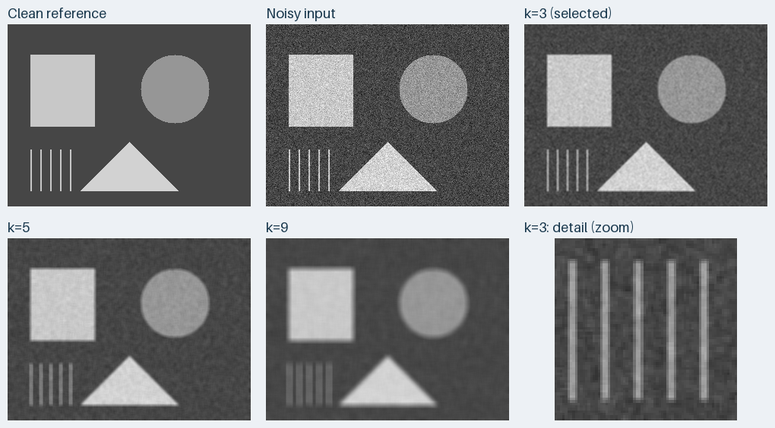
图 1 上排依次为干净参考、含噪输入和 k=3 结果；下排为 k=5、k=9 和 k=3 细线区域放大。selected 表示指定窗口，detail 为局部放大。观察噪声颗粒减少时，边缘和细线也逐渐模糊。
调参：python mean_filter_demo.py --kernel-size 7 --output-dir results_k7
换图：python mean_filter_demo.py --input "自己的图片.jpg" --kernel-size 3 --output-dir my_results
每次同时比较3、5、9及所选窗口；加 --show 可打开图片查看器。

实验验证与结果分析
项目 | 讲解内容
数据与实验设置 | 同一干净图与含噪图，sigma=18、seed=42；未滤波基准 MSE=325.565，PSNR=23.004 dB。
对比方案 | 固定输入与补边方式，比较 k=3、5、9；未滤波含噪图作为误差基准。
评价指标 | MSE为输出与参考的均方差，越低越好；PSNR=10log₁₀(255²/MSE) dB，越高越好。
重复与统计策略 | 核心滤波预热1次后计时20次，记录中位数及25/75百分位；不计转换、读写和绘图。

实验方案 | 参数配置 | 核心指标 | 耗时 / 资源 | 结果解释
小窗口 | k=3  seed=42 | MSE 102.625  PSNR 28.018 dB | 0.818 ms  核心中位数 | 噪声减轻  细节较清晰
中窗口 | k=5  seed=42 | MSE 152.020  PSNR 26.312 dB | 1.384 ms  核心中位数 | 更平滑  边缘变模糊
大窗口 | k=9  seed=42 | MSE 227.035  PSNR 24.570 dB | 3.276 ms  核心中位数 | 细线明显  变淡变宽

分析结论：本图的3×3窗口将PSNR由23.004提高到28.018 dB。窗口增大后，平坦区更平滑，但锐边和细线损失加重，PSNR反而下降。结论限于这张图、噪声设置与实现；不存在适合所有图片的统一最佳窗口。

复杂度、适用性与局限
项目 | 讲解内容
时间与空间复杂度 | 本实现时间 O(HWk²)，空间 O((H+k)(W+k))；固定小窗口时均为 O(HW)。
适用条件与优势 | 适合入门理解平滑；无需训练，邻域权重简单，能逐项手算验证。
关键限制与风险 | 去噪同时会模糊边缘、细线和纹理；大窗口不一定更好，也不能恢复已丢失的真实细节。
常见运行问题 | 缺库时安装依赖；偶数窗口会报错；过度模糊时减小窗口。
改进与扩展方向 | 可进一步学习高斯滤波、中值滤波、双边滤波，以及积分图或可分离盒式滤波加速。

听众检验与复现资料
检验任务 | 完成标准
原理复述 | 说明为什么求平均可减轻噪声，以及为什么物体边缘也会被模糊。
微型案例手工推演 | 核对邻域总和600、均值约66.67，保存为67；说明k=1为何不改变输入。
独立运行 | 能生成 comparison.png，找到 MSE、PSNR 与运行参数，区分干净参考和含噪输入。
调整参数并分析 | 尝试k=7或改变sigma，用独立目录保存，解释平滑程度与细节变化。

项目 | 讲解内容
复现材料 | 压缩包含源码、依赖、中文说明、默认数据与实测结果；数据自动生成，无需下载。
参考文献与资料 | [1] OpenCV 官方均值滤波教程  [2] NumPy 官方 pad 边界模式文档

